图像处理与机器视觉

# 第一次作业

## 题目一

对给定图像001.png进行直方图均衡化处理。画出原图及其直方图，以及直方图均衡化后的图像及其直方图。

### 题目分析

直方图均衡化处理的过程可以分为以下几步：

计算原图像的直方图，可以利用imhist函数；

计算原图像的概率密度函数（PDF）或累计概率分布函数，可以使用cumsum函数和numel函数实现；

累计概率分布函数乘以灰度最大值L-1，即得到原图灰度对均衡化后灰度的映射。

综上所述，用以下代码实现直方图的均衡化。

### 代码实现

clear;

% 读取原始图像

original = imread('001.png');

% 计算原始图像直方图

original_hist = imhist(original);

% 计算原图像的CDF

num_pixels = numel(original);

original_cdf = cumsum(original_hist) / numel(original);

% 直方图均衡

equalized = uint8(255 * original_cdf(original + 1));

% 显示均衡化后的图像及其直方图

figure;

subplot(2, 2, 1); imshow(original); title('Original Image');

subplot(2, 2, 2); bar(imhist(original)); title('Original Histogram');

subplot(2, 2, 3); imshow(equalized); title('Equalized Image');

subplot(2, 2, 4); bar(imhist(equalized)); title('Equalized Histogram');

### 结果展示

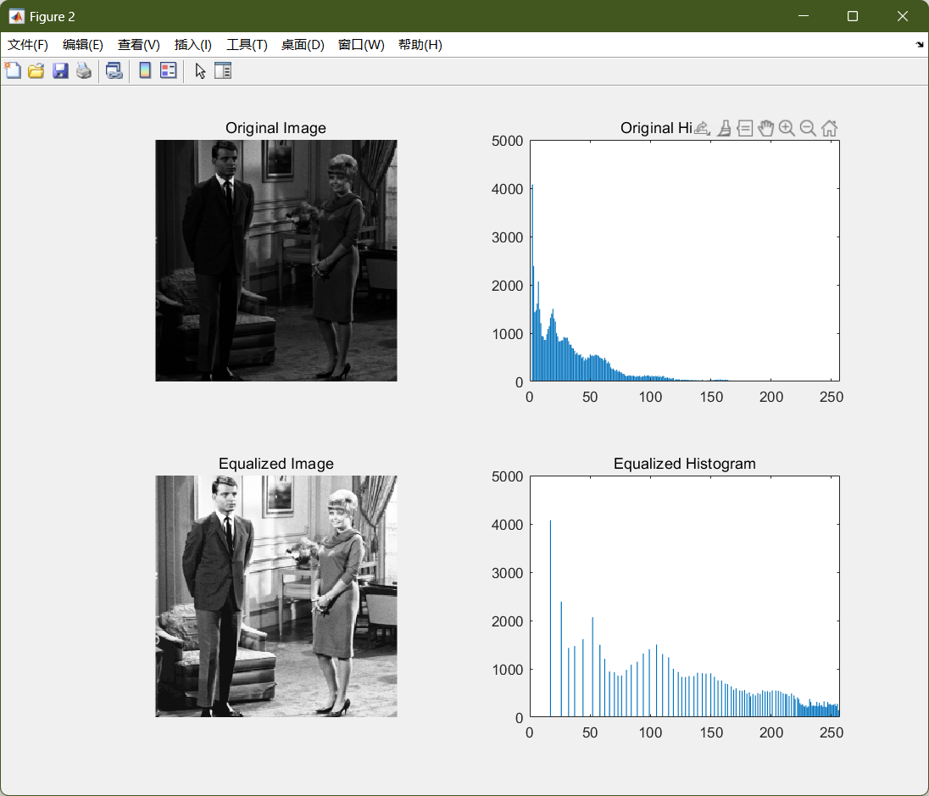

## 题目二

对给定原图像original.bmp进行直方图匹配，匹配图像为reference.jpg，画出原图、匹配图像、原图匹配后的图像及其各自直方图。

### 题目分析

直方图匹配处理的过程可以分析为以下几步：

计算原图像和匹配图像的直方图，可以利用imhist函数；

计算原图像和匹配图像的概率密度函数（PDF）或累计概率分布函数，可以使用cumsum函数和numel函数实现；

对原图像进行均衡化，对匹配图像进行均衡化计算，寻找均衡化后的直方图之间的匹配关系。实质上，可以直接对累积概率分布函数CDF进行匹配，对于原图中的每一个灰度值，寻找与其CDF最相邻的匹配图像的CDF值。由此即可建立原图灰度值与匹配图像之间的对应关系。

根据此对应关系，实现直方图匹配。

### 代码实现

clear;

% 读取原图像和匹配图像

original = imread('original.bmp');

reference = imread('reference.jpg');

% 计算原图像和匹配图像的直方图

original_hist = imhist(original);

reference_hist = imhist(reference);

% 计算原图像和匹配图像的CDF

original_cdf = cumsum(original_hist) / numel(original);

reference_cdf = cumsum(reference_hist) / numel(reference);

matched_image = zeros(size(original));

% 直方图匹配

**for** intensity = 0:255

% 找到原图像的当前灰度级对应的累积分布函数值

original_cdf_value = original_cdf(intensity + 1);

% 在参考图像的累积分布函数中找到最接近的值

[~, index] = min(abs(reference_cdf - original_cdf_value));

% 使用找到的匹配灰度级进行匹配

matched_image(original == intensity) = index - 1;

**end**

matched_image = uint8(matched_image);

% 绘制图像及其各自直方图

figure;

subplot(2, 3, 1); imshow(original); title('Original Image');

subplot(2, 3, 2); imshow(reference); title('Reference Image');

subplot(2, 3, 3); imshow(matched_image); title('Matched Image');

subplot(2, 3, 4); bar(imhist(original)); title('Original Histogram');

subplot(2, 3, 5); bar(imhist(reference)); title('Reference Histogram');

subplot(2, 3, 6); bar(imhist(matched_image)); title('Matched Histogram');

### 结果展示

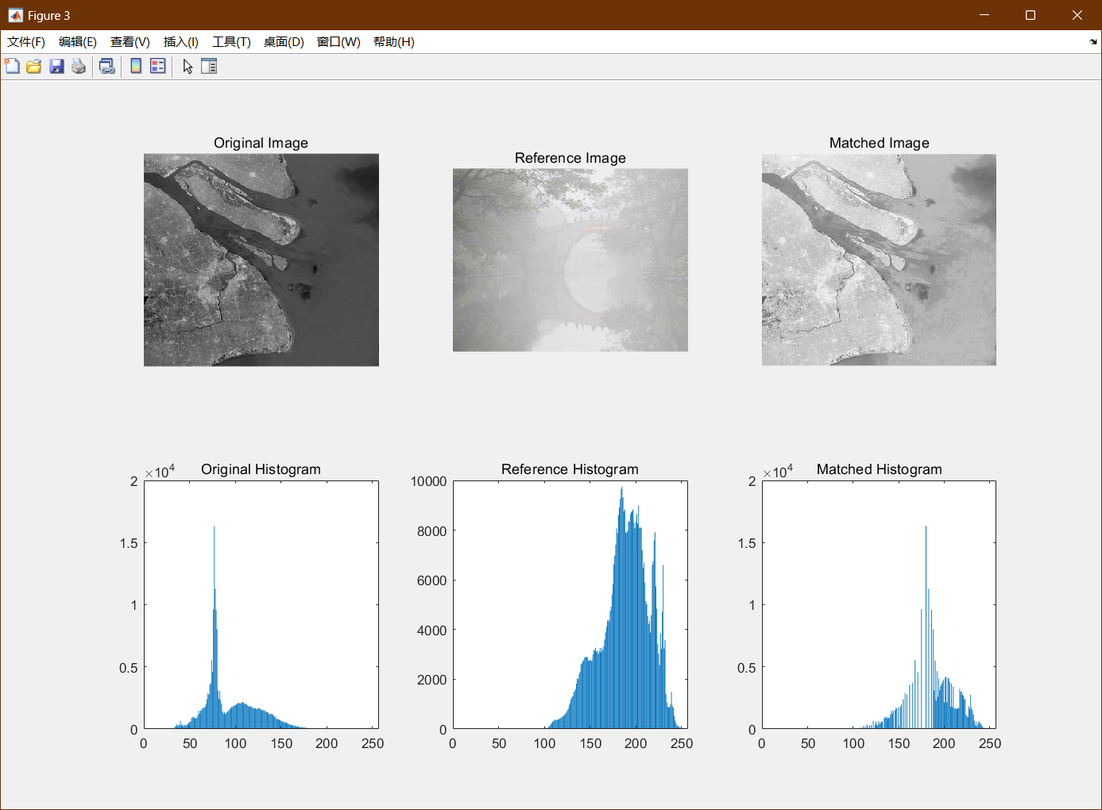

## 总结

从程序绘制的图像中可以明显看出直方图均衡和直方图匹配对图像和直方图造成的影响。直方图均衡使得图像灰度值均匀分布、对比度更高，而直方图匹配使得图像灰度值分布接近匹配图像，整体色调与匹配图像相似。